OBJAVA ZA MEDIJE

PREDSJEDNIK MAKEDONSKE AKADEMIJE ZNANOSTI I UMJETNOSTI AKADEMIK TAKI FITI POSJETIO HRVATSKU

AKADEMIJU ZNANOSTI I UMJETNOSTI

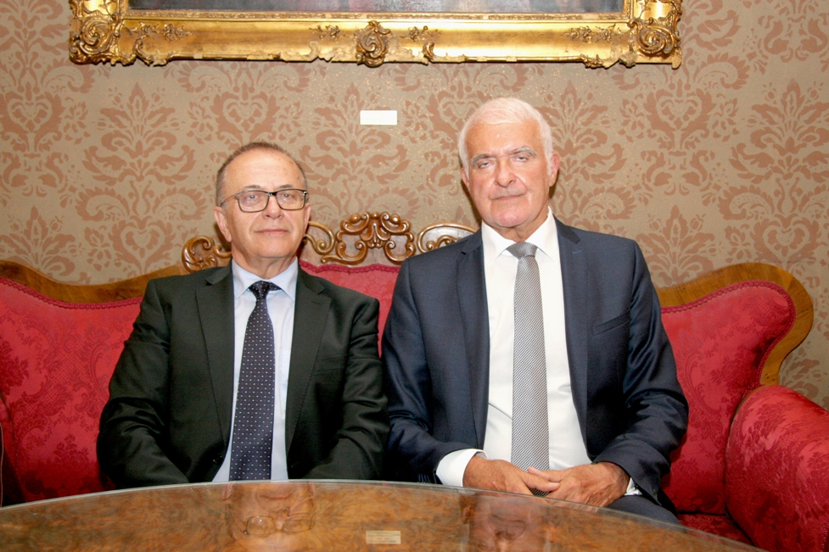

Zagreb, 28. lipnja 2017. – Predsjednik Makedonske akademije znanosti i umjetnosti (MANU) akademik Taki Fiti posjetio je u srijedu 28. lipnja Hrvatsku akademiju znanosti i umjetnosti gdje ga je primio predsjednik HAZU akademik Zvonko Kusić.
Svog je gosta akademik Kusić izvijestio o povijesti, ustroju i djelovanju Hrvatske akademije koja s Makedonskom akademijom ima blisku suradnju temeljem Sporazuma o znanstvenoj suradnji iz 1994. Dogovoreno je daljnje intenziviranje suradnje dviju akademija kroz suradnju njihovih razreda te razmjenu iskustava u osmišljavanju i provedbi projekata. Akademik Taki Fiti govorio je o ustroju i međunarodnoj suradnji MANU te izvijestio o pripremama za skoru proslavu 50. godišnjice njenog osnutka.
Uz akademika Kusića susretu su bili nazočni i potpredsjednici HAZU akademik Jakša Barbić i akademik Velimir Neidhardt, glavni tajnik HAZU akademik Pavao Rudan, predsjednica Odbora za međunarodnu suradnju HAZU akademkinja Milena Žic Fuchs te akademik Vladimir Bermanec, a u izaslanstvu MANU bili su i njen potpredsjednik akademik Luan Starova, akademik Gligor Jovanovski i prof. dr. sc. Blažo Boev, rektor Sveučilišta u Štipu.

Marijan Lipovac
Ured za odnose s javnošću i medije HAZU

